МБДОУ детский сад № 28 «Росинка»

«Правила дорожного движения»
Консультация для родителей

Воспитатель: Орехова М.А.
Уважаемые родители, хотелось бы поговорить о важном вопросе, которому в нашем детском саду уделяется большое внимание, это вопрос о знании и соблюдении правил дорожного движения. Статистика дорожно-транспортных происшествий свидетельствует о том, что дети часто оказываются в аварийных ситуациях на улицах.
Проблема безопасности дорожного движения на данный момент является одной из достаточно важных проблем.
Население растет, всё больше людей приобретают автомобили для личного пользования. Увеличивается число дорожно-транспортных происшествий. Происходят они, к сожалению, и с участием детей дошкольного возраста. Зачастую ребенок не понимает реальной опасности, которая грозит ему на дороге, поэтому и относится к Правилам дорожного движения без должного внимания.

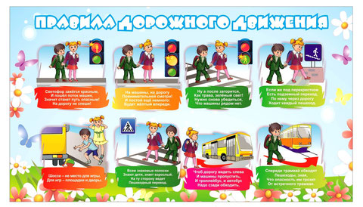
Помните!

Дети учатся соблюдать правила дорожного движения, беря пример с членов своей семьи и других взрослых. Особенно пример родителей учит дисциплинированному поведению на дороге.
Важно, чтобы родители были примером для своих детей в соблюдении правил дорожного движения.
- Переходя дорогу, держите ребёнка за руку.
- Не перебегайте дорогу, идите спокойно.
- Не разговаривайте когда выходите на проезжую часть, это отвлекает ребёнка.
- Переходите дорогу только на зелёный цвет светофора.
- «Пешеходный переход»- место для перехода проезжей части, объясните это ребёнку.
- Из пассажирского транспорта выходите первыми.
- Обращайте внимание ребёнка на машины, которые едут с большой скоростью.
- Дети должны играть только на детских площадках, но не на проезжей части.
Уважаемые родители, учите своих детей соблюдать правила дорожного движения и будьте примером для подражания!
Берегите своих детей!

